**Домашнее задание**

**Тема недели «Мы спортсмены»**

**22. 08.16г. - 02.09.16г.**

1. **Побеседовать с ребенком «Спорт – залог здоровья».**

**2.Прочитать сказку «Зарядка и простуда»**

В одном небольшом городке жила-была Зарядка. Симпатичная, молодая, с волосами, собранными в задорные хвостики.

Ранним утром она пружинящим шагом спешила к ребятам в детский сад. В руках у зарядки – то яркий большой мяч, то спортивный обруч, то теннисные ракетки.

Ребятишки с нетерпением ждали Зарядку, хорошенько проветривали комнату, включали бодрую и веселую музыку.

Каждое утро Зарядка занималась с малышами спортивными упражнениями: ходьбой, бегом, прыжками, игрой в мяч.

В этом же городке жила вредная востроносая старушонка.

Она вечно хлюпала покрасневшим носом, чихала, кашляла, вытирала слезящиеся глаза и норовила всех вокруг заразить.

Звали эту старуху Простудой. Однажды Простуда прочитала объявление в газете, что детскому саду требуется уборщица…

...И вот совсем рано, когда было еще холодно и сыро, пришла Простуда на работу в детский сад. Она сразу задумала навредить детям. Очень много угощала их холодным мороженым. Многие ребятишки на следующий день в спортивный зал к Зарядке не пришли. Но не потому что помогали Простуде с уборкой, а потому что они простудились: стали чихать, кашлять и лежали дома с высокой температурой. Однажды утром, когда Зарядка пришла заниматься с малышами спортивными упражнениями, все ребята оказались у Простуды.

Тогда Зарядка разозлилась и пришла с ней поговорить:

- Как тебе не стыдно! – сказала она старушке.

- Да, стыдно! Меня все гонят, а перевоспитать никто не может! – ответила Простуда.

- Приходи завтра в наш зал, и я помогу тебе! – сказала ей Зарядка.

На следующее утро Простуда пришла к Зарядке, как и договорились. Они включили веселую музыку и стали заниматься упражнениями, такими же, какими занимались малыши. Так прошло несколько дней…

У простуды стал проходить кашель, она закончила чихать и перестала шмыгать носом. А тем временем, в детский сад стали возвращаться ребята, которые выздоровели. Они очень соскучились по Зарядке и были очень рады встрече с ней. Дети снова начали заниматься бегом, прыжками и играть в мяч. Детский сад снова заполнился детским смехом и весельем. Простуда, тем временем, успела совсем поправиться и превратилась в здоровую старушку. А Зарядку с ребятами поблагодарила и пригласила к себе в гости на чаепитие.

3. **Познакомить ребенка с пословицами и поговорками ЗОЖ.**

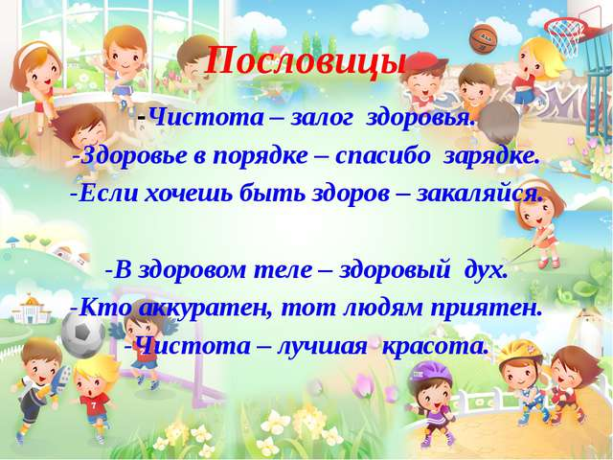

4**. Посмотреть с ребенком мультфильм «Ох и Ах». Провести беседу по просмотренным мультфильмом.**

**5. Разучить упражнение дыхательной гимнастики**

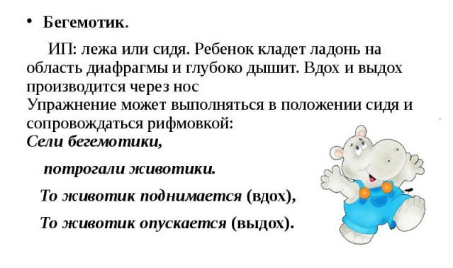

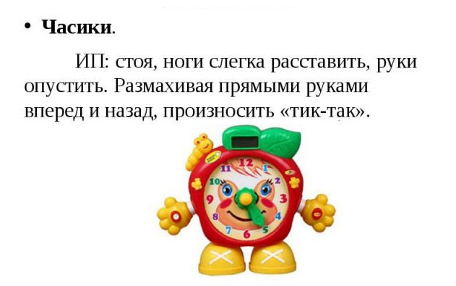

Упражнение «Забей мяч в ворота»

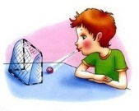Поиграй в футбол, потренируй своё дыхание.

* Возьми поролоновый мячик.
* Положи перед футбольными воротами.
* Забивай гол плавной струёй воздуха.
* Теперь забивай гол резкой, отрывистой струёй воздуха.
* Посчитай, сколько голов ты забил.

**6. Посмотреть с ребенком спортивные мероприятия по телевизору или посетить спортивные мероприятия в городе.**

**7. Оформить с ребенком «Книжку- малышку» о здоровье.**

(образец)

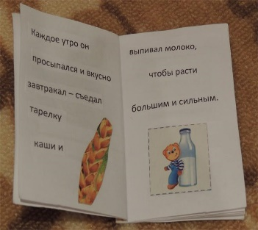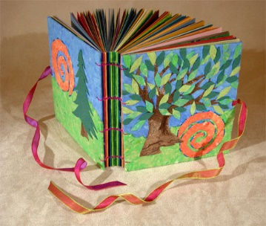

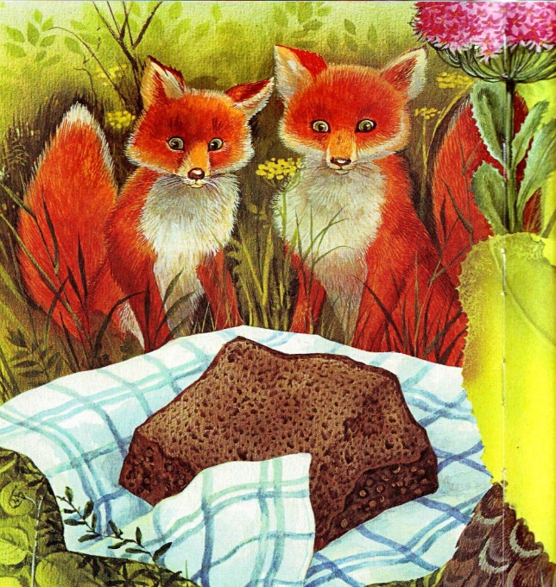**8. Прочитать с ребенком М. Пришвин «Лисичкин хлеб». Раскрыть значение полезной пищи для человека, помочь ребенку в понимание текста.**

Однажды я проходил в лесу целый день и под вечер вернулся домой с богатой добычей. Снял с плеч тяжелую сумку и стал свое добро выкладывать на стол.

- Это что за птица? - спросила Зиночка.

- Терентий, - ответил я.

И рассказал ей про тетерева: как он живет в лесу, как бормочет весной, как березовые почки клюет, ягодки осенью в болотах собирает, зимой греется от ветра под снегом. Рассказал ей тоже про рябчика, показал ей, что серенький, с хохолком, и посвистел в дудочку по-рябчиному и ей дал посвистеть. Еще я высыпал на стол много белых грибов, и красных, и черных. Еще у меня была в кармане кровавая ягодка костяника, и голубая черника, и красная брусника. Еще я принес с собой ароматный комочек сосновой смолы, дал понюхать девочке и сказал, что этой смолкой деревья лечатся.

- Кто же их там лечит? - спросила Зиночка.

- Сами лечатся, - ответил я. - Придет, бывает, охотник, захочется ему отдохнуть, он и воткнет топор в дерево и на топор сумку повесит, а сам ляжет под деревом. Поспит, отдохнет. Вынет из дерева топор, сумку наденет, уйдет. А из ранки от топора из дерева побежит эта ароматная смолка и ранку эту затянет.

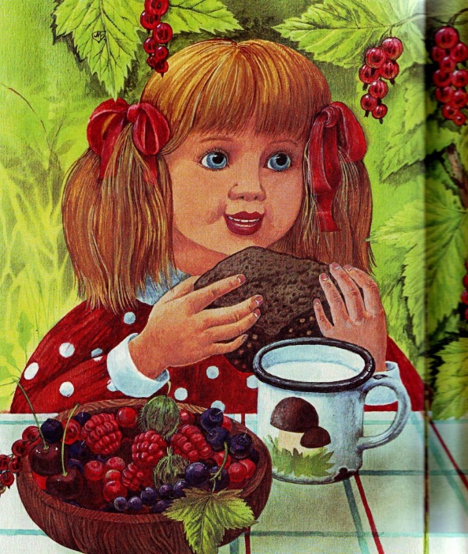Тоже нарочно для Зиночки принес я разных чудесных трав по листику, по корешку, по цветочку: кукушкины слезки, валерьянка, петров крест, заячья капуста. И как раз под заячьей капустой лежал у меня кусок черного хлеба: со мной это постоянно бывает, что, когда не возьму хлеба в лес - голодно, а возьму - забуду съесть и назад принесу. А Зиночка, когда увидала у меня под заячьей капустой черный хлеб, так и обомлела:

- Откуда же это в лесу взялся хлеб?

- Что же тут удивительного? Ведь есть же там капуста!

- Заячья...

- А хлеб - лисичкин. Отведай. Осторожно попробовала и начала есть:

- Хороший лисичкин хлеб!

И съела весь мои черный хлеб дочиста. Так и пошло у нас: Зиночка, копуля такая, часто и белый-то хлеб не берет, а как я из леса лисичкин хлеб принесу, съест всегда его весь и похвалит:

- Лисичкин хлеб куда лучше нашего!

**9. Побеседовать с ребенком о полезных и вредных продуктах питания.**

